Министерство науки и высшего образования Российской Федерации

НАЦИОНАЛЬНЫЙ ИССЛЕДОВАТЕЛЬСКИЙ ТОМСКИЙ ГОСУДАРСТВЕННЫЙ УНИВЕРСИТЕТ (НИ ТГУ)
Институт прикладной математики и компьютерных наук

ОТЧЕТ
по лабораторной работе №4 курса «Машинное обучение и нейронные сети»
Вариант: чётный

Выполнил студент группы №932205
В. А. Викторов

Проверил
Кандидат технических наук
С. В. Аксёнов

Томск-2025

1. Описание наборов данных
В работе использован набор данных Fetal Health Classification, содержащий признаки для оценки состояния плода. Набор включает 2126 записей и 21 числовой признак. Целевая переменная fetal_health принимает три значения: 1 - нормальное состояние, 2 - подозрительное, 3 - патологическое.
Для снижения размерности выбраны 8 непрерывных признаков: baseline value, accelerations, fetal_movement, uterine_contractions, light_decelerations, prolongued_decelerations, mean_value_of_short_term_variability, mean_value_of_long_term_variability.
Данные были масштабированы с помощью StandardScaler. Задача - многоклассовая классификация с несбалансированными классами (класс 1 доминирует ~78%).
2. Параметры алгоритмов MDS, ISOMAP, LLE, T-SNE и UMAP, использованные для преобразования
Все методы снижения размерности применены к масштабированным данным для получения вложений в 2D и 3D пространства. Использованные параметры:
- MDS: n_components=3, random_state=42 (метрический MDS по умолчанию)
- Isomap: n_components=3, n_neighbors=5
- LLE: n_components=3, n_neighbors=12, random_state=42 (стандартный LLE)
- t-SNE: n_components=3, random_state=42, perplexity=30
- UMAP: n_components=3, random_state=42, n_neighbors=15
3. Двумерные и трехмерные визуализации преобразований
Визуализации выполнены с помощью библиотеки seaborn (для 2D) и matplotlib (для 3D). Точки окрашены по значениям целевой переменной fetal_health с использованием цветовой палитры viridis.
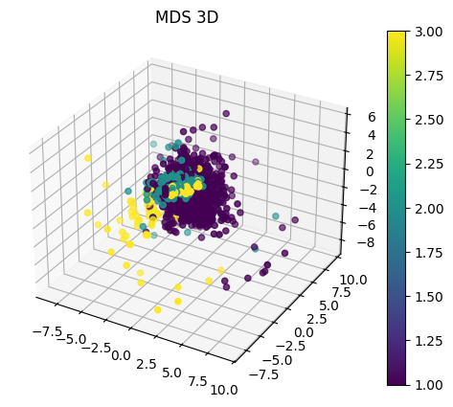
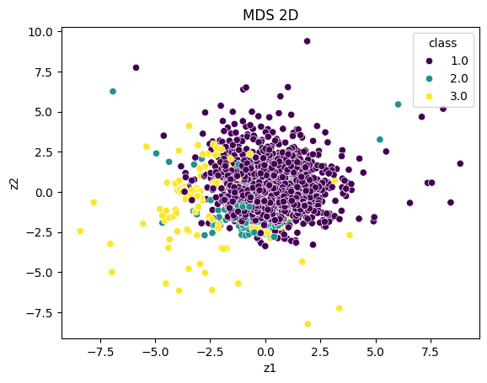

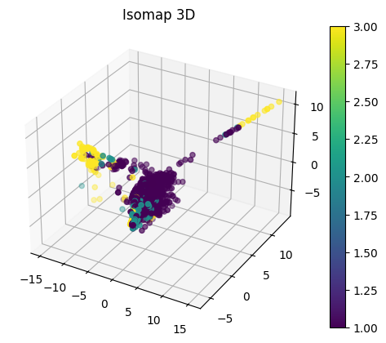
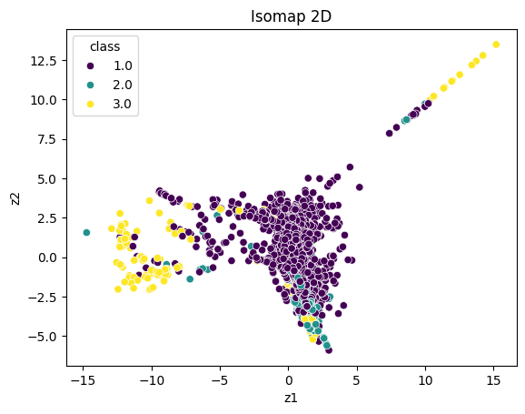

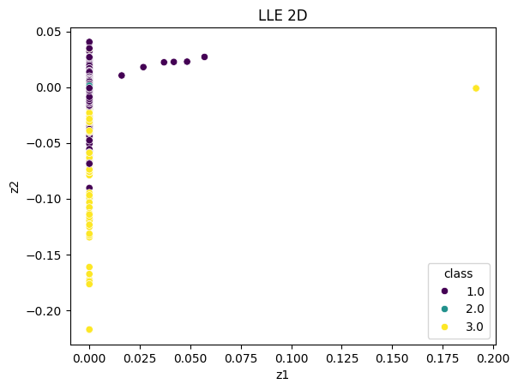
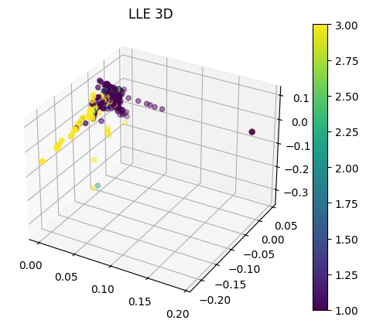

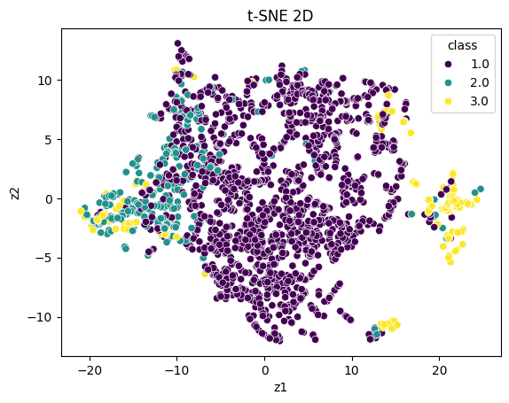
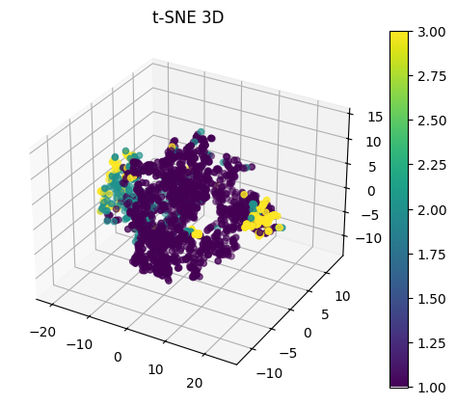

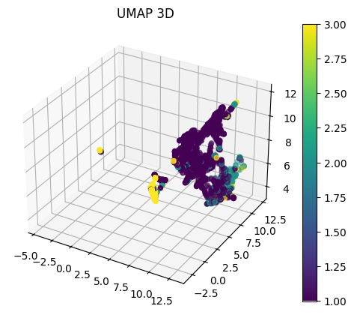
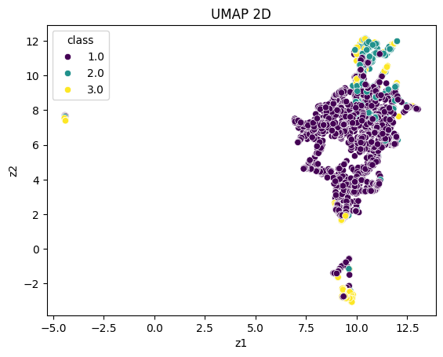

Наилучшая визуальная отделимость классов наблюдается в t-SNE (класс 1 чётко отделён, классы 2 и 3 частично пересекаются). LLE показывает наихудшее разделение.
4. Результаты кластеризации К-средних и их визуализация
Кластеризация выполнена алгоритмом KMeans для k=3,4,5,6 на всех 2D и 3D вложениях. Для каждого кластера вычислены доли объектов трёх классов. Пример:
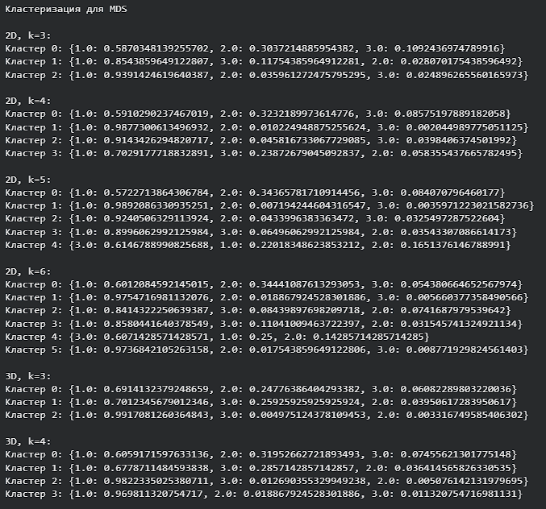
Во всех методах при k=3–6 присутствуют кластеры, почти полностью состоящие из класса 1 (доля >95%). Кластеры с высокой концентрацией класса 3 или 2 встречаются реже. t-SNE и UMAP дают более чистые кластеры для класса 1.
5. Результаты обучения моделей дерева решений и случайного леса и их визуализация
На каждом 2D-вложении обучены Decision Tree (max_depth=5) и Random Forest (n_estimators=50, max_depth=5). Метрики на тесте (30%):
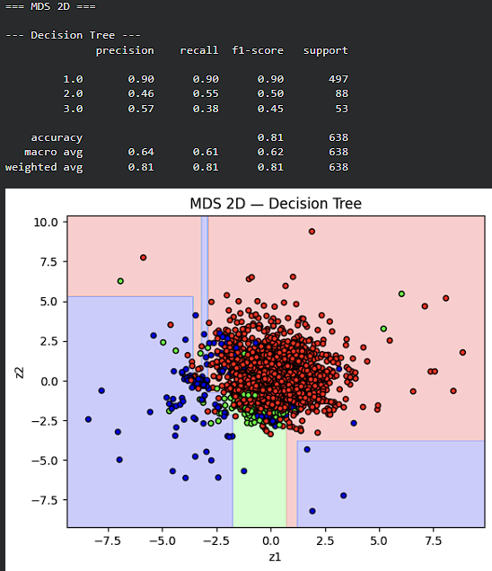
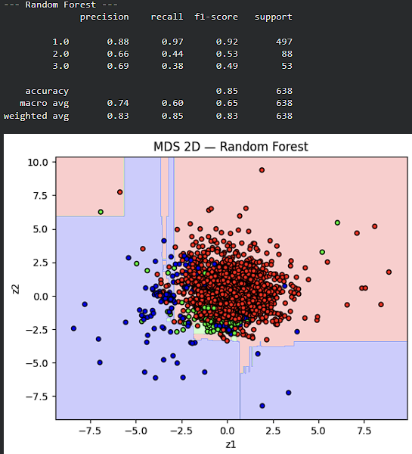

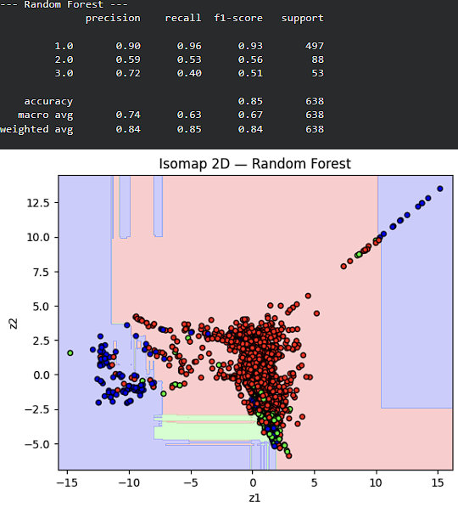
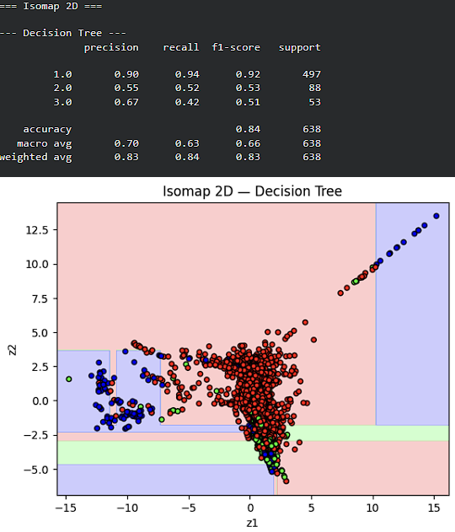

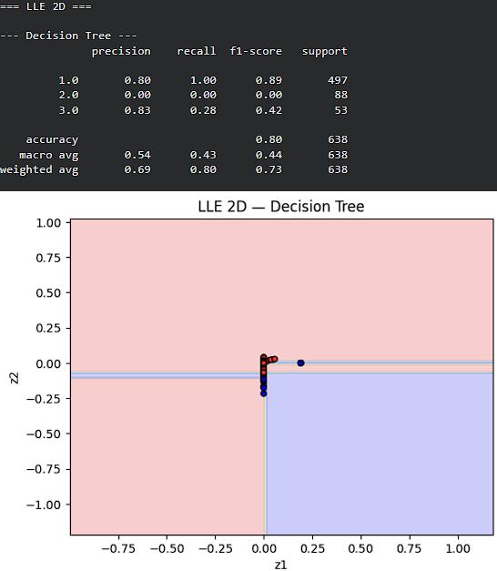
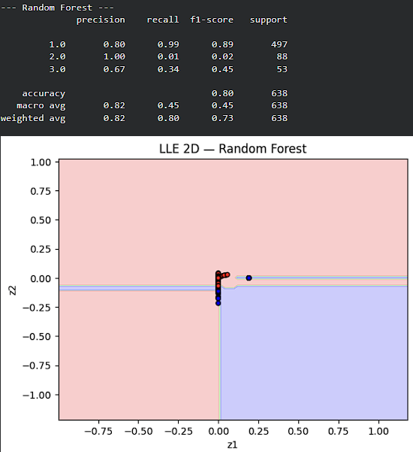

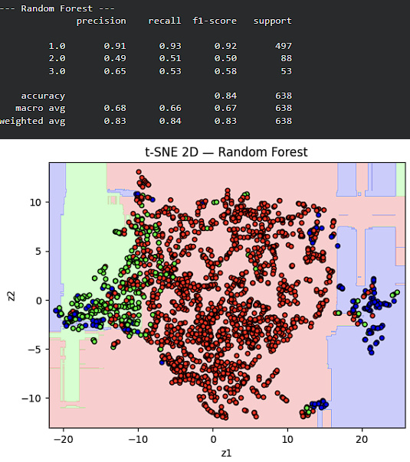
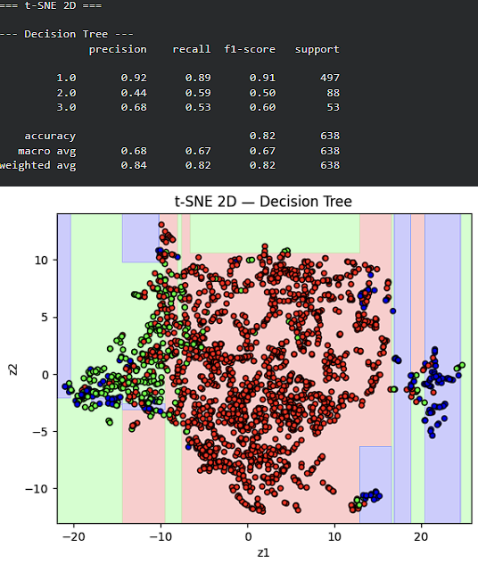

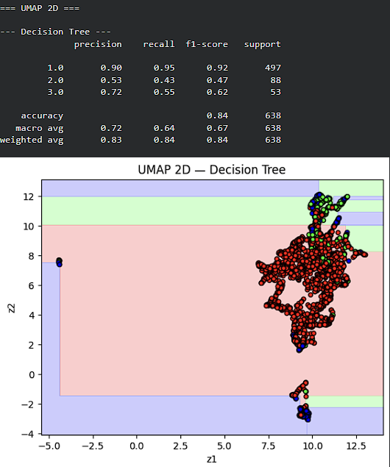
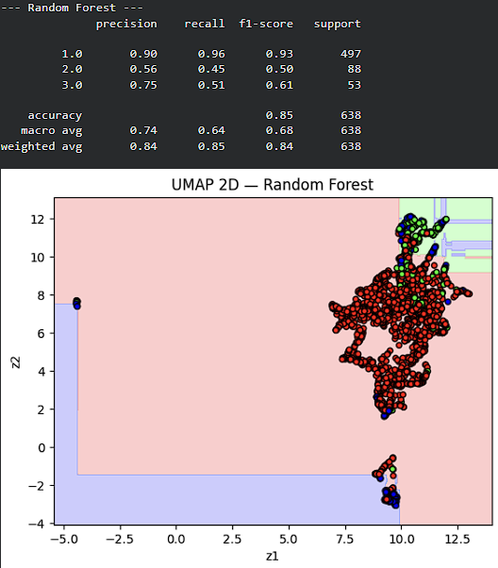

- Наилучшие результаты: UMAP и t-SNE (accuracy ≈0.84–0.85, macro F1 ≈0.67–0.68)
- Random Forest стабильно превосходит Decision Tree
- LLE - наихудший
- Границы решений на UMAP и t-SNE лучше соответствуют распределению точек. На LLE границы сильно искажены.
6. Программный код с комментариями
Полный код реализован в Google Colab и включает:
- Загрузку и предобработку данных
- Снижение размерности 5 методами
- Визуализацию 2D/3D
- Кластеризацию KMeans
- Обучение DT/RF на 2D + визуализацию границ
Ссылка на Colab: https://colab.research.google.com/drive/1MmJfa-cwiB1DN-gSFk7zkASL-LYt1LqO?usp=sharing
7. Выводы
Методы нелинейного снижения размерности (t-SNE, UMAP) показали наилучшую визуальную отделимость классов и наивысшее качество классификации в 2D-пространстве (accuracy до 0.85). Isomap и MDS дали приемлемые результаты, тогда как LLE оказался наименее эффективным из-за плохого сохранения глобальной структуры.
Кластеризация подтвердила, что класс 1 (норма) легко отделяется, в то время как классы 2 и 3 часто смешиваются. Random Forest на 2D-вложениях стабильно превосходит одиночное дерево решений.
Полученные результаты демонстрируют эффективность методов обучения многообразию для визуализации и предварительного анализа сложных медицинских данных.

